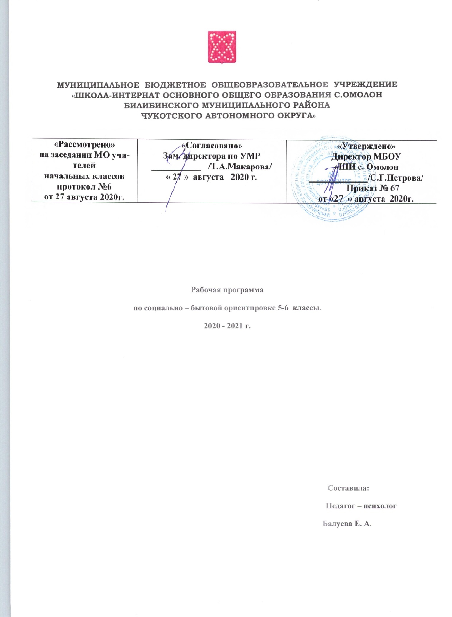
В учебный план включены предметы коррекционного компонента, среди которых введен новый предмет коррекционной направленности: социально-бытовая ориентировка (СБО). Практика обучения и воспитания детей с ЗПР в школах диктует необходимость введения этого предмета, основная цель которого: формировать у детей жизненную компетентность и практическую готовность к самостоятельной жизни в обществе и быту.
Настоящая программа коррекционного компонента «Социально-бытовая ориентировка», для обучающихся с задержкой психического развития составлена на основании:
- Устава МБОУ «ШИ с. Омолон»;
- ООО ООП;
- Учебный план обучающихся с ОВЗ 5 класса МБОУ «ШИ с. Омолон» на 2020 – 2021 учебный год
На основной ступени дети в коррекционных классах обучаются по программе общеобразовательных школ, которые требуют адаптации к возможностям учащихся с ЗПР.
ЦЕЛЬ: Научить учащихся использовать полученные на занятиях СБО знания для социальной адаптации и применение их на практике.
ЗАДАЧИ:
1. Совершенствование навыков самообслуживания, ведения домашнего хозяйства, ориентировки в окружающем.
2. Корректирование долговременной памяти, моторики рук, слухового и зрительного внимания.
3. Развивать умение планировать свою работу и доводить начатое дело до конца.
Курс «Социально-бытовая ориентировка» (СБО) направлен на формирование у учащихся навыков жизненной компетенции, практической готовности к самостоятельной жизни.
Содержание индивидуально-групповых коррекционных занятий направлено на формирование полноценной учебной деятельности. Для этого на коррекционных занятиях могут быть использованы практические занятия, игры по правилам, ролевые игры, экскурсии, способствующие развитию произвольной регуляции поведения и познавательной мотивации.
Требования к уровню подготовки детей с ЗПР соответствуют требованиям, предъявляемым к ученикам школы общего назначения. При выполнении этих требований к обязательному уровню образования необходимо учитывать особенности развития детей с ЗПР, а также их возможности в овладении знаниями, умениями, навыками по курсу СБО.
Параметры измерителей учебных достижений учащихся классов для детей с ЗПР аналогичны параметрам для детей, обуча­ющихся в школе общего назначения. Необходимо разрабатывать конкретные задания, с учетом психологических особенностей детей с ЗПР и их возможностей в получении знаний. Целесообразно применение заданий тестового характера с выбором ответов. В связи с недостатками памяти детей с ЗПР текущие проверки овладения знаниями должны проводиться чаще, чем в школе общего назначения.

Оценка знаний по курсу СБО коррекционного компонента не осуществляется.
Объем учебной нагрузки по курсу СБО коррекционного компонента составляет 34 часов в учебном году, по 1 часа в неделю:
1) 5 класс – 1 ч. в неделю, 34 ч. в год;
2) 6 класс – 1 ч. в неделю, 34 ч. в год;

Содержание программы.
5 класс.

Введение.
Что такое СБО, роль предмета, разделы предмета, изучаемые вопросы.
Здоровье человека и безопасность жизни.
Что изучает личная гигиена? Чистота и здоровье. Соблюдение правил гигиены в течение дня. Предметы и средства личной гигиены (вещи общие и личные). Уход за волосами. Расчесывание волос. Органы чувств человека. Значение зрения. Строение глаза. Причины ухудшения зрения. Правила ухода за глазами. Влияние курения и алкоголя на здоровье человека. Практические работы: «Расчесывание волос», «Утренний туалет».
Технологии ведения дома.
Виды одежды, обуви, головных уборов, их значение. Повседневный уход за одеждой, головными уборами, обувью, сделанной из различных материалов. Современные средства ухода за обувью. Практическая работа «Чистка школьной формы, обуви».
Жилище.
Виды жилья в городе и селе. Варианты квартир и подсобных помещений. Почтовый адрес дома и школы. Организация рабочего места школьника. Практические работы: «Организация рабочего места школьника», «Написание почтового адреса на конверте».
Обеспечение личной безопасности в повседневной жизни.
Виды транспортных средств в городе. Маршрут проезда в школу. Оплата проезда в транспорте. Значение проездных билетов. Поведение в общественном транспорте и на улице. Безопасность на дорогах. Правила и знаки дорожного движения. Практические работы: «Составление маршрута от дома до школы», «Изготовление знаков дорожного движения». Экскурсии: «Коллективная поездка в автобусе».
Торговля.
Виды торговых предприятий, их значение, место нахождения в городе. Продовольственный магазин, его отделы, виды товаров, их стоимость. Виды товаров (фасованные, в развес), хранение товаров. Порядок приобретения товаров (самообслуживание, с помощью продавца). Срок годности продуктов. Приобретение продуктов, проверка чека и сдачи. Практические работы: «Определение срока годности продуктов». Экскурсия в продовольственный магазин.
Кулинария.
Значение питания в жизни людей. Пищевые продукты как источник белков, жиров, углеводов, витаминов, минералов. Место приготовления пищи и его оборудование. ТБ при работе с горячей жидкостью, режущими приборами, электрооборудованием. Рецепт приготовления блюда, подбор продуктов. Санитарные требования к помещению кухни и столовой. Правила и приемы ухода за посудой. Приготовление пищи, не требующей тепловой обработки. Бутерброды, их виды, приготовление. Салаты, значение, приготовление. Виды сервировки стола. Правила поведения за столом. Практические работы: «Чтение рецепта блюда и подбор продуктов», «Мытье посуды», «Нарезка хлеба», «Приготовление бутербродов», «Нарезка сырых и вареных овощей», «Приготовление винегрета», «Сервировка стола к завтраку», «Ситуативные диалоги за столом».
Культура поведения.
Что такое культура поведения? Формы обращения к старшим и сверстникам при встрече, расставании, приемы обращения с просьбой, вопросом. Практические работы: «Ситуативные диалоги при встрече, расставании».
Семья.
Семья, родственные отношения. Взаимопомощь и взаимоотношения в семье. Состав семьи каждого обучающегося. Практические работы: «Составление родового дерева»

Требования к уровню освоения обучающимися результатов курса СБО 5 классе:
1. Обучающиеся должны знать:
Значение питания, правила безопасной работы режущими инструментами, виды блюд, не требующих тепловой обработки, правила сервировки стола и мытья посуды.
Последовательность выполнения утреннего и вечернего туалета, периодичность и правила чистки ушей, правила охраны зрения при чтении, просмотре телепередач, о вреде курения и алкоголя.
Виды одежды, обуви и их назначение, правила ухода за одеждой и обувью из различных материалов (кожи, резины, текстиля).
Родственные отношения в семье, состав семьи, их фамилии, имена, отчества.
Требования к осанке при ходьбе и сидении, правила поведения при встрече и расставании, при общении со взрослыми и сверстниками, правила поведения за столом.
Виды жилых помещений, почтовый адрес своего дома и школы, правила организации рабочего места школьника.
Основные транспортные средства, рациональный маршрут до школы, количество времени, затрачиваемого на поездку, правила передвижения на велосипеде.
Виды магазинов, назначение продуктовых магазинов и их отделов, правила поведения в магазине.
2. Обучающиеся должны уметь:
Прочитать рецепт блюда и подобрать к нему продукты питания, нарезать хлеб, сырые и вареные овощи, строго соблюдать правила безопасной работы с острыми предметами
Совершать вечерний и утренний туалет в определенной последовательности, выбирать прическу и причесывать волосы, стирать вещи индивидуального пользования, беречь зрение.
Различать одежду и обувь в зависимости от их назначения, подбирать одежду и обувь по сезону, сушить и чистить обувь и одежду.

Записывать фамилию, имя, отчество своих членов семьи, выполнять правила поведения в семье.
Следить за своей осанкой, походкой, правильно сидеть за столом, пользоваться столовыми приборами,
Правильно вести себя при встрече и расставании со сверстниками, вежливо обращаться с просьбой и вопросам к взрослым.
Писать адрес на почтовых конвертах, соблюдать порядок на рабочем месте и во всем жилом помещении.
Соблюдать правила поведения в общественном транспорте, правила дорожного движения, различать знаки дорожного движения.
Выбирать необходимые продукты питания, округленно подсчитывать сумму и сдачу, культурно вести себя с работниками торговли.

Содержание программы.
6 класс.
Человек и его здоровье .
Укрепление здоровья: закаливание организма. Органы чувств, их роль в жизни человека. Правила и приемы ухода за органами зрения. Вредные и полезные привычки, их влияние на состояние здоровья. Влияние наркотиков и токсических веществ на организм человека. Профилактика гепатита и кишечных инфекций. Меры предупреждения глистных заболеваний. Практические работы: «Выполнение утренней зарядки», «Уход за глазами», «Проверка зрения».
Технологии ведения дома.
Значение опрятного вида человека. Выбор технологий и средств для длительного хранения одежды и обуви. Санитарно-гигиенические требования по уходу за одеждой. Правила ТБ при работе с электрооборудованием и стиральными порошками. Правила и приемы стирки изделий из х/б тканей. Глажение фартуков, косынок, носовых платков.
Ремонт одежды (пришивание пуговиц, подшивание распоровшегося края изделия). Гигиенические требования к жилому помещению. Повседневная уборка помещений. Соблюдение правил безопасного пользования бытовой техникой, чистящими средствами при уборке квартиры. Уход за мебелью в зависимости от ее покрытия. Утепление окон. Уборка помещения. Практические работы: «Глажение х/б изделий», «Пришивание пуговиц», «Подшивание распоровшегося края изделия», «Уборка помещения», «Утепление окон».
Обеспечение личной безопасности в повседневной жизни.
Городской транспорт. Опасные ситуации на транспорте. Маршруты передвижения до школы. Опасные ситуации на дороге. Правила дорожного движения (в части, касающейся пешеходов и велосипедистов). Правила передвижения на велосипеде. Пригородные поезда. Расписание. Практические работы: «Определение пункта назначения». Экскурсия на станцию «Сухона».
Торговля.
Магазины промышленных товаров. Порядок приобретения товаров и их оплата. Специализированные магазины. Права покупателя. Практические работы: «Приобретение товара». Экскурсия в магазин промышленных товаров.
Кулинария.
Пища как биологическая основа жизни. Режим питания, его значение. Санитарно-гигиенические требования к приготовлению пищи. Выполнение правил санитарии и гигиены при обработке пищевых продуктов. Хранение пищевых продуктов и готовой продукции. Способы выбора доброкачественных продуктов. Правила ТБ при работе с газовой плитой, горячей жидкостью, режущими инструментами. Безопасные приемы работы. Правила и приемы ухода за посудой и кухонными приборами с применением химических моющих средств. Кулинарная обработка различных видов продуктов. Приготовление пищи с минимумом тепловой обработки. Простейшие блюда с минимумом тепловой обработки. Виды молочных продуктов, их разнообразие, значение. Составление рецепта готового блюда. История возникновения чая. Заварка чая. Практические работы: «Мытье посуды», «Чтение рецепта, подбор продуктов», «Приготовление отварных макарон», «Приготовление молочной каши», «Составление рецепта приготовленного блюда», «Заварка чая».
Культура поведения.
Правила поведения в общественных местах. Способы ведения разговора. Экскурсия в кинотеатр.
Семья.
Инициалы членов семьи. Место работы членов семьи, их должности. Права и обязанности каждого члена семьи. Практические работы: «Запись сведений о родителях и других членах своей семьи».
Оказание первой медицинской помощи.
Виды медицинской помощи (доврачебная, врачебная). Виды врачебной помощи (помощь на дому, скорая помощь, амбулаторная, стационарная). Виды медицинских учреждений, их значение (больница, поликлиника, аптека, диспансер). Работники медицинских учреждений, их обязанности. Экскурсия в аптеку.
Учреждения.
Дошкольные учреждения, школы, лицеи. Дом детского творчества: место расположения, виды кружков и секций. Экскурсия в ДДТ.
Средства связи.
Основные средства связи, их назначение (телефон, почта, компьютер). Почта. Виды почтовых отправлений. Виды писем, порядок их отправления. Письмо и телеграмма, их отличие. Практические работы: «Написание адреса на конверте», «Составление текста телеграммы». Экскурсия на почту.
Повторение.
Укрепление здоровья: закаливание организма летом. Нарушения зрения, его профилактика. Ведение разговора со взрослыми, сверстниками. Гигиена жилища. Средства связи. Основные правила пользования персональными компьютерами. Основной состав домашней аптечки. Кулинария. Пищевые продукты как источник белков, жиров, углеводов, витаминов, минералов. Правила дорожного движения (в части, касающейся пешеходов и велосипедистов).

Требования к уровню освоения обучающимися результатов курса СБО 6 классе:
1 Обучающиеся должны знать:
Способы выбора и хранения доброкачественной продукции, способы приготовления каши, картофеля, макарон, заваривать чай и варить яйца.
Правила закаливания организма, приёмы обтирания рук и ног, о вреде наркотиков и токсических веществ.
Санитарно-гигиенические требования и правила безопасной работы колющими и режущими инструментами, электроприборами, правила стирки изделий из хлопчатобумажной ткани.
Место работы, должность членов семьи, как распределены хозяйственно – бытовые обязанности между членами семьи, свои права и обязанности в семье.
Правила поведения в культурно - досуговых учреждениях, способы ведения разговора со сверстниками и старшими.
Гигиенические требования к жилому помещению, правила и последовательность проведения влажной и сухой уборки, использование в уборке пылесоса, способы ухода за мебелью и полом, в зависимости от покрытия.
Виды междугороднего транспорта, стоимость проезда, порядок приобретения билета.
Виды магазинов промышленных товаров, виды специализированных магазинов, правила поведения в магазине и общения с работниками магазинов.
Перечень предметов, посылаемых посылкой, бандеролью, виды писем, бандеролей, посылок, правила поведения на почте.
Меры по предупреждению переломов, виды доврачебной помощи, правила оказания первой помощи при ушибах и растяжениях.
Виды детских учреждений и их назначение, адрес дома детского творчества.

2. Обучающиеся должны уметь:
Пользоваться нагревательными приборами, строго соблюдая технику безопасности, нарезать хлеб, сырые и вареные овощи.
Закаливать свой организм, соблюдать правила личной гигиены, отказаться от соблазна наркотических и токсических веществ.
Пришивать пуговицы, крючки, петли, вешалки.
Зашивать одежду по распоровшемуся шву, подбирать моющие средства для стирки одежды из хлопчатобумажной ткани.
Рассказать о месте работы родителей, занимаемой ими должности, выполнять определенные обязанности в семье.
Культурно вести себя в театре, кино, библиотеке, тактично и вежливо вести себя при разговоре со сверстниками и старшими людьми.
Производить сухую и влажную уборку помещения, чистить с помощью пылесоса, ухаживать за мебелью и полом.
Выбирать наиболее рациональные маршруты при передвижении по городу, ориентироваться в расписании пригородных поездов.
Выбирать нужный товар, выяснять срок годности, оплачивать и соблюдать правила поведения в магазинах города.
Заполнять бланки на отправку бандероли и посылки, составлять опись вложенных вещей.
Использовать лекарственные растения при оказании первой помощи, готовить настои и отвары, обрабатывать раны и накладывать повязки.

Календарно – тематическое планирование 5 класс

№ | Наименование разделов | Количество часов
 |  | Всего
1 | Введение | 2
2 | Здоровье человека и безопасность жизни. | 2
3 | Технологии ведения дома. | 6
4 | Жилище | 6
5 | Обеспечение личной безопасности в повседневной жизни. | 10
6 | Торговля | 2
7 | Кулинария. | 2
8 | Культура поведения. | 2
9 | Семья. | 2
 | Всего: | 34

Календарно – тематическое планирование 6 класс

№ | Наименование разделов | Количество часов
 |  | Всего
1 | Введение | 2
2 | Здоровье человека и безопасность жизни. | 2
3 | Технологии ведения дома. | 6
4 | Жилище | 6
5 | Обеспечение личной безопасности в повседневной жизни. | 10
6 | Торговля | 2
7 | Кулинария. | 2
8 | Культура поведения. | 2
9 | Семья. | 2
 | Всего: | 34

